
- 文字依次出现，有层次感，把色的线和圆点按照给的效果（圆点和线的那个）来。动画完了之后圆点闪动。
- 点击这个图片放大至全屏。
- 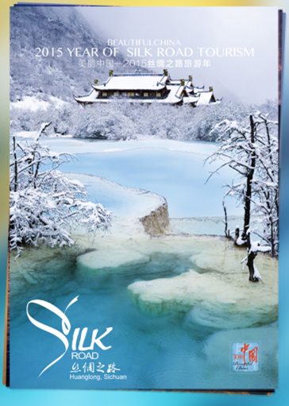这个页面按照淘宝网站的”每日好店”点击进去之后的那个动画来。（类似于图片滑动效果）
- 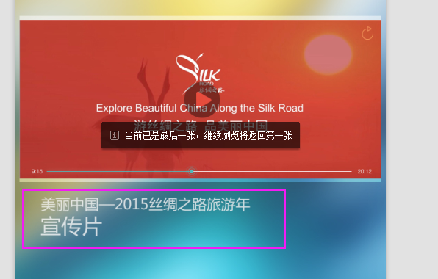此处文字有动画即可。
- 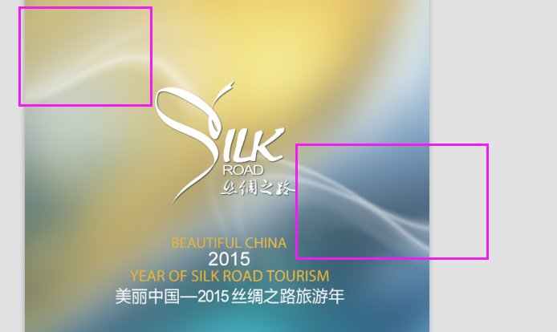这两个可以添加飘进动画，下面的文字需要动画，logo尽量按照给的那个聚合效果来。
- 此处的坐标线，表示图片的剩余量（共16张每滑走一张坐标线则减少一点。）
- 箭头闪动提示上下滑动（有个渐变效果）。

